2023-2024学年第一学期

领域应用开发实践报告



实践项目题目 |  |  | 影视娱乐领域—电影院会员管理系统的设计与实现
学院 | 计算机科学与工程学院 |  |  |  | 系别 | 软件工程系 |  | 专业 | 软件工程
小组名称 |  | 耐雪的猹 |  |  |  |  |  | 小组人数 |  | 6人
班级 |  |  |  | 姓名 |  |  | 学号
200410班 |  |  |  | 马道成 |  |  | 20203948
200410班 |  |  |  | 历业 |  |  | 20203947
200410班 |  |  |  | 乔志 |  |  | 20203952
200410班 |  |  |  | 洪泽俊 |  |  | 20203935
200410班 |  |  |  | 吴羡慕 |  |  | 20203959
200410班 |  |  |  | 杨双双 |  |  | 20203962
指导教师 |  |  |  | 谷钰，周晓堂
实践日期 |  |  |  | 2023年9月25日——2023年10月27日

领域应用开发实践课程组制

目 录
领域应用开发实践报告 I
领域应用开发实践课程组制 I
第1章 领域背景与项目开发意义 1
1.1领域背景 1
1.2项目开发意义 1
1.3项目开发小组任务分工 2
第2章 领域开发国内外现状 4
2.1国内开发现状 4
2.2国外开发现状 4
2.3 存在的主要问题及不足 5
2.4 国内外开发现状参考文献 5
第3章 领域开发系统分析 6
3.1 可行性分析 6
3.1.1 技术可行性分析 6
3.1.2 社会可行性分析 6
3.1.3 法律可行性分析 6
3.1.4 文化可行性分析 6
3.1.5 环境可行性分析 6
3.1.6 安全可行性分析 7
3.2业务需求分析 7
3.3数据需求分析 7
3.4功能需求分析 8
3.5性能需求分析 8
3.6软件资源选择 9
3.7硬件环境配置 9
第4章 领域开发系统设计 10
4.1复杂工程问题界定 10
4.1设计原则及方法 10
4.2系统架构设计 11
4.2.1 系统架构图 11
4.2.2 功能结构设计 12
4.3 总体对象（类）设计、接口或函数设计 13
4.4 功能模块设计 14
4.5 数据库设计 17
4.5.1数据字典 17
4.5.2数据项 18
4.5.3数据库概念模型 19
4.5.4数据库逻辑模型 19
4.5.5数据库物理模型 19
4.6 界面原型设计 20
4.7 优化与创新 21
第5章 领域开发系统详细设计与实现 21
5. 1典型系统界面和实现技术说明 21
5.2 系统的工程结构 25
5.3 程序实现 26
5.4 对社会、健康、安全、法律、文化因素在项目实施时的影响进行客观分析和评价 27
第6章 领域开发系统测试 27
6.1 测试方法 27
6.2 测试过程与结论 28
6.2.1 测试数据 28
6.2.2 测试用例及结果 30
实践总结 32
参考文献 33
附录：系统源代码 34

第1章 领域背景与项目开发意义

1.1领域背景
电影院会员管理系统是一个涉及电影院业务和信息技术的领域，旨在提高电影院与观众之间的互动、增加会员的忠诚度，并提高电影院的销售和市场份额。
1. 电影院业务：电影院是娱乐行业的一部分，提供电影放映服务。电影院通常面临着竞争激烈的市场，需要不断创新和改进以吸引更多的观众。
2. 会员制度：为了鼓励观众成为忠诚的顾客，电影院引入了会员制度。这意味着观众可以注册成为电影院的会员，并享受各种特权和优惠，如折扣、积分奖励、提前购票等。
3. 信息技术：信息技术在电影院业务中扮演了重要角色。会员管理系统是其中的一个关键组成部分，它利用计算机和软件来管理会员信息、处理在线销售、提供个性化推荐等功能。
4. 数据分析：数据分析在电影院会员管理系统中至关重要。通过分析会员的行为和喜好，电影院可以提供个性化的推荐，改进营销策略，并优化座位安排等，以提高会员满意度和盈利能力。
5. 移动应用和互联网：随着移动设备和互联网的普及，电影院会员管理系统通常提供移动应用程序和在线服务，使会员能够随时随地访问电影信息、购票、管理会员账户等。
6. 竞争环境：电影院业务具有高度竞争性。竞争对手包括其他电影院、在线流媒体服务提供商以及其他娱乐形式。因此，电影院会员管理系统必须不断创新以保持竞争力。
7. 数据隐私和安全性：由于涉及到个人信息，电影院会员管理系统必须严格遵守数据隐私法规，确保会员的信息安全。
8. 全球化：一些大型电影院连锁在国际范围内运营，并可能面临多语言支持和不同文化背景的会员。因此，会员管理系统可能需要适应多种语言和文化需求。
总之，电影院会员管理系统领域涵盖了电影院经营、信息技术、数据分析和市场竞争等多个方面。它的目标是通过提供个性化的服务和优惠，提高会员的满意度，增加电影院的销售和利润。这个领域在不断发展和创新，以适应观众的需求和市场趋势。

1.2项目开发意义
电影院会员管理系统的项目开发具有重要的商业和运营意义，对电影院的经营和发展有积极的影响：

1. 提高会员满意度: 通过提供个性化的服务、折扣和奖励，会员管理系统可以提高会员的满意度。满意的会员更有可能回头光顾同一家电影院，而不是转向竞争对手或在线流媒体服务。
2. 增加会员忠诚度: 会员管理系统有助于建立会员忠诚度，使观众成为长期忠实的顾客。忠诚的会员可能会频繁购票，推荐朋友和家人加入，以及在社交媒体上分享其电影院经验，从而为电影院带来更多的客户。
3. 提高销售和利润: 通过引导会员购票、购买小吃和其他商品，会员管理系统可以显著增加电影院的销售和利润。会员通常会花更多的钱，因为他们会受益于折扣和奖励。
4. 数据驱动的决策: 会员管理系统收集大量关于会员行为的数据，这些数据可以用于制定决策和优化运营。数据分析可以帮助电影院更好地了解观众的偏好，改进营销策略，并根据需求调整座位安排。
5. 提高用户体验: 通过提供在线购票、座位选择、电子票务、移动应用等功能，会员管理系统提高了用户的便捷性和体验。观众可以随时随地访问电影信息，并无需排队等候。
6. 促进口碑传播: 通过满足会员的需求并提供独特的优惠，电影院可以鼓励会员积极参与口碑传播。满意的会员可能会在社交媒体上分享他们的电影院经验，从而为电影院赢得更多的新客户。
7. 竞争优势: 在竞争激烈的电影院市场中，拥有高效的会员管理系统可以帮助电影院脱颖而出。它可以成为吸引观众并留住他们的一种差异化策略。
8. 数据安全和隐私: 会员管理系统必须确保会员的个人信息得到妥善保护，以遵守数据隐私法规，防止数据泄露或滥用。
综上所述，电影院会员管理系统的项目开发意义重大，对电影院业务的可持续增长和成功至关重要。它有助于提高会员满意度、增加销售、优化运营，并保持竞争优势，同时为观众提供更好的电影院体验。

1.3项目开发小组任务分工
小组人员 | 姓名 | 洪泽俊 | 任务分工 | 业务用例图、活动图、数据字典、数据项、数据库概念模型、数据库逻辑模型
小组人员 | 姓名 | 历业 | 任务分工 | 类图设计、数据库物理模型、测试部分编码以及测试用例的编写
小组人员 | 姓名 | 杨双双 | 任务分工 | 可行性分析，构建系统功能架构图，系统评价总结,设计测试用例
小组人员 | 姓名 | 吴羡慕 | 任务分工 | 可行性分析、业务需求分析、数据需求分析、功能需求分析、性能需求分析、系统架构图、时序图
小组人员 | 姓名 | 乔志 | 任务分工 | 代码功能的编写，数据字典，数据库
小组人员 | 姓名 | 马道成 | 任务分工 | 系统概要设计与功能设计、部分功能模块编写、国内外应用开发现状、软硬件环境编写

第2章 领域开发国内外现状

2.1国内开发现状
国内猫眼电影院会员管理系统的开发现状表现出以下趋势和特点：
功能和特性：猫眼电影会员管理系统提供了完整的会员管理功能，包括会员注册、积分管理、等级制度、优惠券管理等。这些功能可以帮助电影院实现会员的管理和运营。系统还支持会员活动管理，可以方便地组织各类会员活动，如专场放映、折扣购票等，提升会员参与度和忠诚度。
用户界面和用户体验：猫眼电影会员管理系统的用户界面简洁、直观，易于使用。用户可以轻松完成会员注册、查询积分、领取优惠券等操作。系统还提供了移动应用程序支持，用户可以通过手机随时随地管理会员信息、查看电影信息等，提升用户体验。
技术支持和定制化能力：猫眼电影会员管理系统具备较强的技术支持，用户可以获得及时的技术帮助和支持。系统也提供了一定的定制化能力，可以根据电影院的特定需求进行定制开发，满足个性化的业务需求。
数据安全和隐私保护：猫眼电影会员管理系统在数据安全和隐私保护方面有一定的措施。他们会遵守相关的法律法规，保护用户的个人数据安全和隐私权益。在数据安全和隐私保护方面通常符合国内相关法律法规的要求。
价格和成本：猫眼电影会员管理系统的具体价格和成本需要与供应商进行商议，根据具体的需求和规模来确定。一般来说，猫眼电影会员管理系统的价格相对较为合理，适合中小型电影院的预算。

2.2国外开发现状
Cineplex电影院会员管理系统通常的特点如下：
功能和特性：Cineplex电影会员管理系统提供了丰富的功能，包括个性化推荐、在线支付、电子票务等。个性化推荐功能可以根据会员的喜好和历史观影记录推荐适合的电影，提升用户体验。系统支持在线支付，会员可以方便地购买电影票并进行支付，提供便利的购票体验。电子票务功能使会员可以通过手机或电子邮件获取电子票，无需纸质票，提高了便捷性和环保性。
用户界面和用户体验：Cineplex电影会员管理系统的用户界面设计简洁、直观，易于使用。用户可以轻松浏览电影信息、购票和管理会员信息。系统还提供了移动应用程序支持，用户可以通过手机随时随地访问系统，获得更好的用户体验。
技术支持和定制化能力：Cineplex电影会员管理系统提供了可靠的技术支持，用户可以获得及时的帮助和支持。系统具备一定的定制化能力，可以根据电影院的需求进行定制开发，满足特定的业务需求。
数据安全和隐私保护：Cineplex电影会员管理系统重视数据安全和隐私保护。他们采取相应的措施保护用户的个人数据安全，并遵守相关的法律法规，保护用户的隐私权益。
价格和成本：Cineplex电影会员管理系统的具体价格和成本需要与供应商进行商议，根据具体的需求和规模来确定。一般来说，Cineplex电影会员管理系统的价格较为合理，适合中型到大型电影院的预算。

2.3 存在的主要问题及不足
地域限制：猫眼和Cineplex是两个不同的电影院管理系统，分别在中国和其他国家/地区使用。由于地域限制，可能无法直接进行全面的比较，因为它们服务的市场和用户群体可能存在差异。
功能差异：猫眼和Cineplex可能在功能和特性方面存在差异。由于缺乏具体的系统比较，我们无法详细了解它们的功能差异。可能存在某个系统具备的特定功能，而另一个系统则不具备。
用户体验：猫眼和Cineplex的用户界面和用户体验可能存在差异。这包括界面设计、操作流程、响应速度等方面。
数据安全和隐私保护：猫眼和Cineplex在数据安全和隐私保护方面可能有不同的措施和政策。这些措施可能受到各国法律法规的影响，因此可能存在差异。
价格和成本：猫眼和Cineplex的具体价格和成本可能有所不同。这可能受到市场竞争、功能定位、服务范围等因素的影响。

2.4 国内外开发现状参考文献
[1]基于局部模型融合的交互式电影推荐系统 [J] . 王攸妍 ,孙康高 ,汤颖 . 数据与计算发展前沿 . 2021,第004期
[2]适应新时代 满足新需求 智慧统计推动统计工作现代化 [J] . . 采写编 . 2022,第1期
[3]谈电影院计算机管理系统的全面推广 [J] . 冯军 . 影视技术 . 2000,第001期

第3章 领域开发系统分析

3.1 可行性分析

3.1.1 技术可行性分析
本系统采用Intellij IDEA，Web服务器以及Mysql数据库，这三者都为工业级的应用，系统可用性达到98%。目前信息技术和计算机软件发展已经完全可以满足本系统的技术要求，安全性和可靠性较强。

3.1.2 社会可行性分析
电影院会员管理系统主要是为了解决电影院对于电影的排片和位置管理问题。本系统严格遵守国家的有关法律规定，也先后考察了很多电影行业的单位，完全可以使用，本产品简单便捷，具有社会可行性。

3.1.3 法律可行性分析
本系统由我们开发小组独立完成，不会侵犯别人或者公司的权利，同时该系统也不违反任何的法律文件。所有技术资料由提出方保管，合同制定确定违约责任。

3.1.4 文化可行性分析
在现代化的技术模式下，计算机已经广泛应用于影视行业，我们是以研究国内外电影后台管理现状为基础并以行业实际需求为出发点，设计和研究并实现了一个在线电影院后台管理的系统。，节省了大量人工，大大提高对数据的管理水平，优化资源，实现了效益的最大化。
提高电影产业效率：通过数字化和信息化手段，电影后台管理系统能够大大提高电影产业的工作效率。
推动电影产业的创新：电影会员管理系统能够为电影产业提供新的管理和运营模式，从而促进电影产业的创新。系统可以提供数据分析、市场预测等功能，帮助制片人和发行商更好地把握市场趋势，制定更有针对性的营销策略。

3.1.5 环境可行性分析
本软件系统兼容win7及以上操作系统，由于数据库使用mysql 8.0版本，因此在各个操作系统上兼容性较好，软件本体基于vue框架使得软件性能需求较低，因此，我们的软件是可行的。

3.1.6 安全可行性分析
我们系统的数据较为安全，软件上线后，若数据遭到破坏，系统具有数据恢复功能，不可恢复的数据仅限于当日录入和修改的数据。各分部用户仅能录入、修改和查询与该分部用户有关的数据。对数据进行检验，保证数据有效性，在数据被破坏时，具有数据恢复能力。

3.2业务需求分析
电影院会员管理系统是为了更好的管理影院会员而开发的数据管理系统，它在电影院是一个不能缺少的重要部分。系统为影院管理人员提供充足的信息和快捷的查询手段，实现影院基本管理，影院排片，售票记录等功能，也为影院会员提供了方便快捷的平台。通过简单地、功能全面的、操作方便的管理系统使得对影院的管理更加清晰条理化。系统设计时，在完成基本要求，功能合理，操作方便的基础上，进一步考虑系统的安全性、完整性以及对数据的备份及恢复。

3.3数据需求分析
管理员表：
管理员编号 姓名 密码 电话
会员表：
会员编号 姓名 性别 密码 电话
会员卡表：
会员卡编号 姓名 密码 余额 积分
电影票表：
影片名 上映时间 上映厅号 价格
电影表：
电影编号 电影名 价格 余票数 上映时间
挂失卡表：
挂失卡号 姓名 电话 余额 积分
交易记录表：
姓名 卡号 余额 时间 花费类型

3.4功能需求分析
1.管理员登录
a. 输入：管理员用户名、管理员密码
b. 处理：在管理员信息表中查找用户名并比对密码是否符合
c. 输出：登陆成功提示，开启Session，设置Cookic
2.系统信息
a. 输入：系统状态信息
b. 处理：格式化输出
c. 输出：格式化输出
3.会员管理
a. 输入：会员信息
b. 处理：对会员信息进行增、改、删
c. 输出：操作成功提示
4.会员卡管理
a. 输入：会员信息
b. 处理：对会员卡进行注册、消费、挂失、解挂、补卡、积分兑换、交易记录查询
c. 输出：操作成功提示注册
5.电影票管理
a. 输入：电影票信息
b. 处理：对电影票进行查询购买
c. 输出：操作成功提示

3.5性能需求分析
数据处理能力：
同时6台终端，
支持一千为并行用户，
处理记录数为三百条
时间特性：
响应时间：3s内
更新处理时间：1秒内
数转换和传送时间：3秒内
运行时间：稳定运行上百个小时

3.6软件资源选择
后端使用springboot2.2.4+mybatis3，持久数据库使用mysql8.0，前端使用vue.js3.0+element-ui2.3.8技术。使用前后端分离架构，前端项目使用vue-cli脚手架创建单页面应用。

3.7硬件环境配置
处理器：英特尔 Core i7-11700K 8核16线程 3.6GHz（4.9GHz Turbo Boost）处理器
主板：华硕 ROG STRIX Z590-E GAMING WIFI ATX 主板
内存：Corsair Vengeance RGB Pro 16GB (2 x 8GB) DDR4 3200MHz 内存
显卡：NVIDIA GeForce RTX 3070 8GB 显卡
存储：三星 970 EVO Plus 500GB NVMe M.2 固态硬盘
电源：EVGA SuperNOVA 750 G+ 80 Plus Gold 750W 电源

第4章 领域开发系统设计

4.1复杂工程问题界定
- 需要运用深入的工程原理，如数据库原理首先需要进行数据库的设计，需要确定好所有功能从而确定好所需要建立的数据库各个对象，对于电影院会员管理系统，可以创建会员表、电影表等。每个表都包含了一系列的字段（列），用于存储具体的数据。表之间可以通过主键-外键关系进行关联，以建立数据之间的联系。
2. 遵循面向对象设计原则，一个类应该只有一个引起它变化的原因。在电影院会员管理系统中，每个类应该只负责一个明确的职责，比如会员信息管理、电影票管理、会员积分管理等，子类对象应该能够替换父类对象并且不影响程序的正确性。
3. 涉及前端技术：本系统基于vue.js3.0+element-ui2.3.8技术进行开发，至此框架的基本搭建由于有效扩展，开发语言：后端是根据Spring Boot 2.2.4和MyBatis 3构建一个强大而灵活的基础架构来构建电影院会员管理系统。
4. 需要构建抽象模型业务用例图、活动图、类图、软件架构图、序列图、E-R图。

4.1设计原则及方法
1.用户导向性：系统设计应以用户需求为中心，关注用户体验和便利性。了解用户的期望和需求，设计简洁、直观的界面，提供易于理解和使用的功能。
2.模块化设计：将系统划分为多个模块，每个模块负责不同的功能。例如，可以设计会员注册模块、会员信息管理模块、会员积分管理模块等。这样可以提高系统的可维护性和扩展性。
3.数据管理：合理设计数据库结构，将会员信息、积分记录等数据存储在数据库中。使用适当的数据模型和关系，确保数据的一致性和完整性。同时，考虑数据安全性，采取必要的措施保护用户数据。
4.高效性能：系统应具备高效的性能，能够处理大量的数据和并发请求。使用合适的技术和算法，优化系统的响应时间和吞吐量，确保系统的稳定性和可靠性。
5.安全性：保护会员信息的安全是至关重要的。采取必要的安全措施，如数据加密、访问控制等，防止未经授权的访问和数据泄露。同时，定期进行安全审计和漏洞扫描，及时修复系统中的安全漏洞。
6.可扩展性：考虑到业务的发展和变化，系统应具备良好的可扩展性。设计灵活的架构，允许添加新的功能模块或扩展现有模块，以满足未来需求的变化。
7.用户反馈和改进：定期收集用户反馈，了解用户的需求和问题。根据反馈进行系统改进和优化，提供更好的用户体验和功能。
8.测试和质量保证：进行全面的系统测试，包括单元测试、集成测试和系统测试等。确保系统的质量和稳定性，减少系统出错和故障的可能性。

4.2系统架构设计

4.2.1 系统架构图
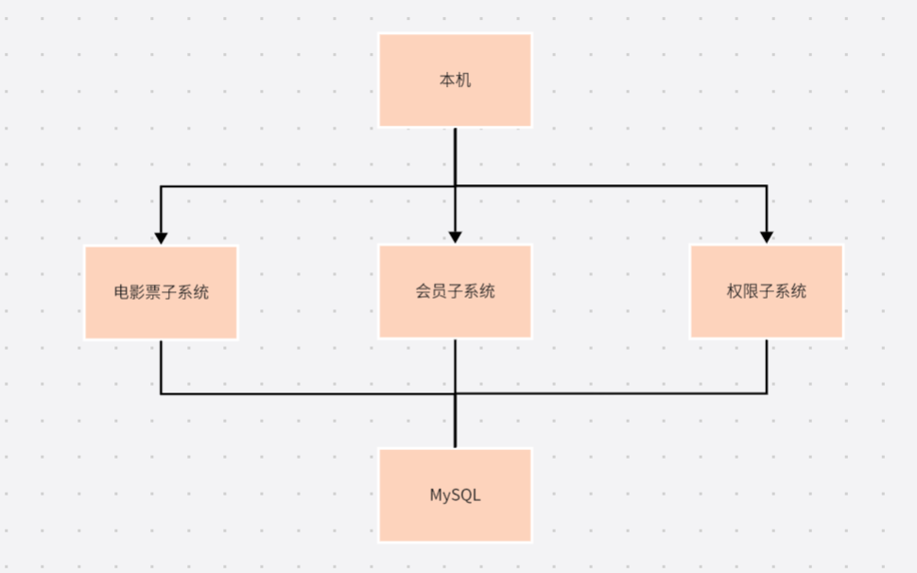

图4.2.1系统架构图

4.2.2 功能结构设计
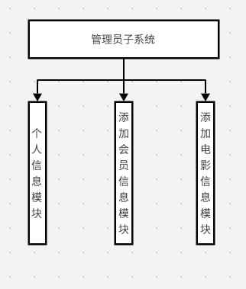
图4.2.2管理员子系统功能架构设计图
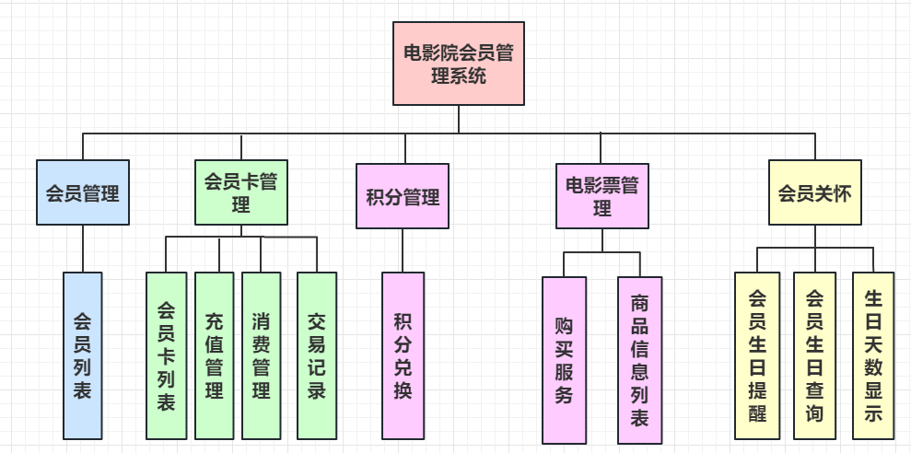
图4.2.3后台管理系统功能架构设计图

4.3 总体对象（类）设计、接口或函数设计
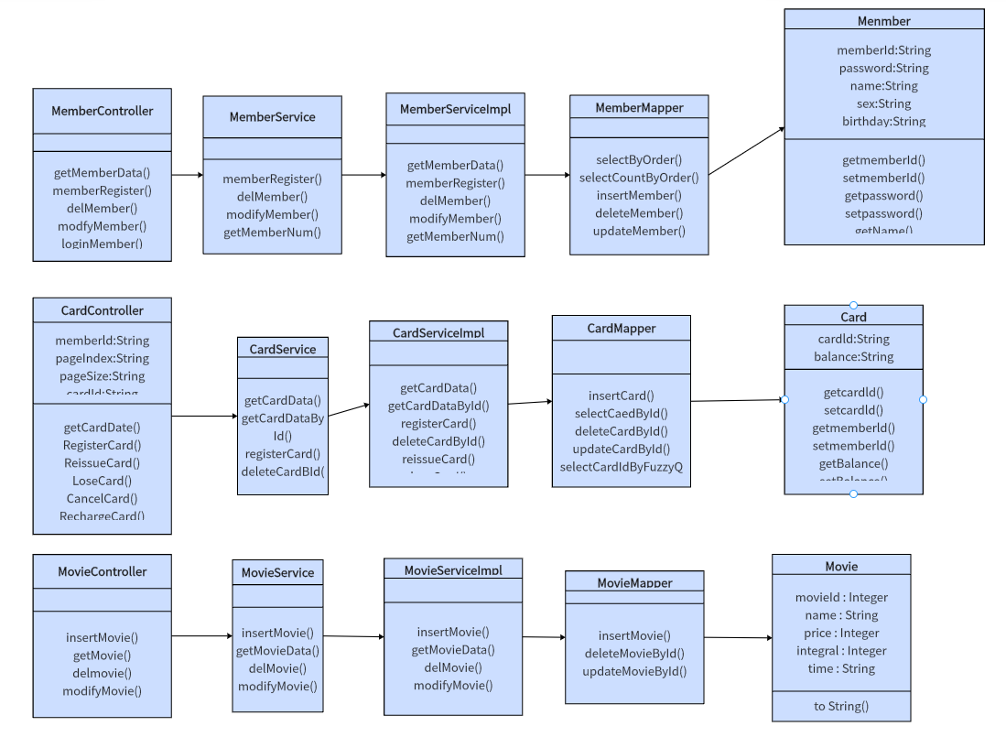
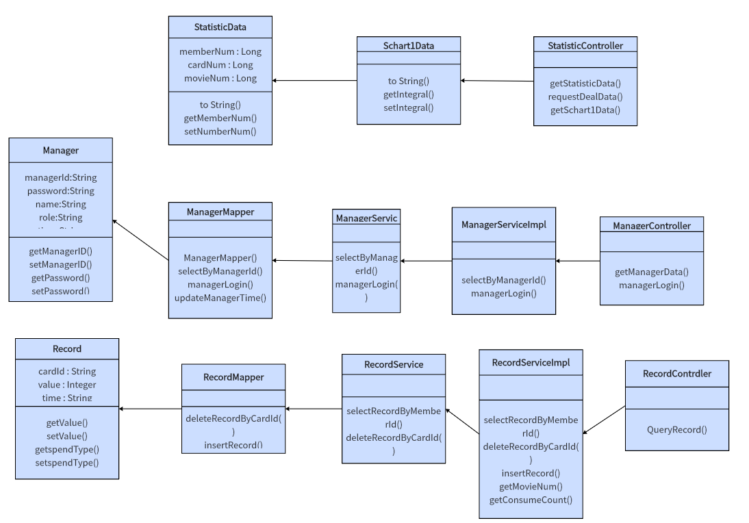
图4.3系统类图

4.4 功能模块设计
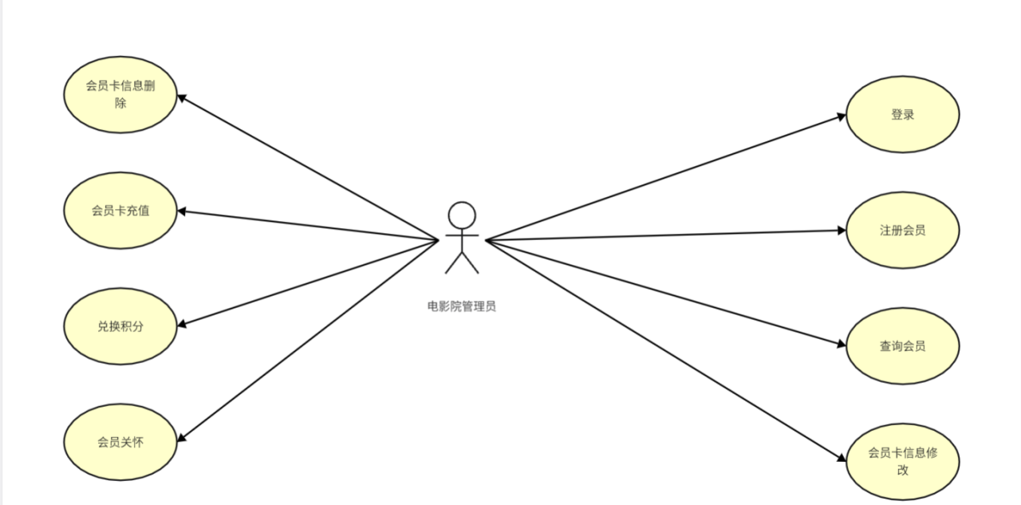

图4.4.1业务用例图
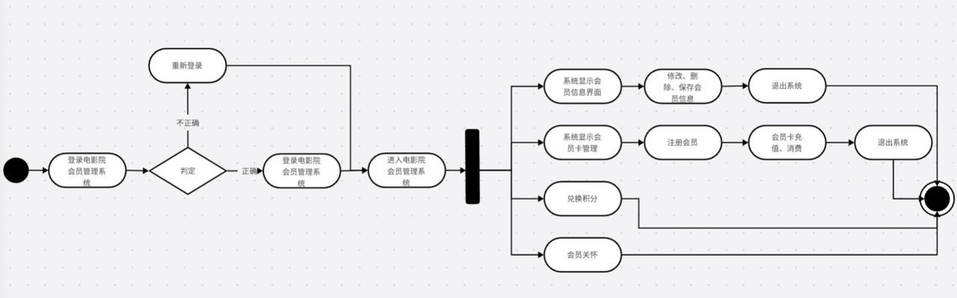
图4.4.2活动图
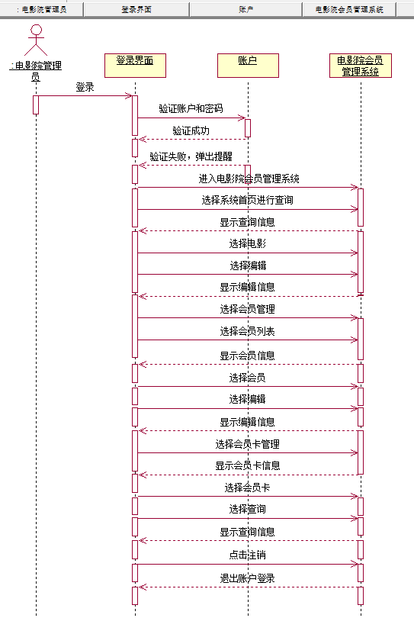
图4.4.3 时序图

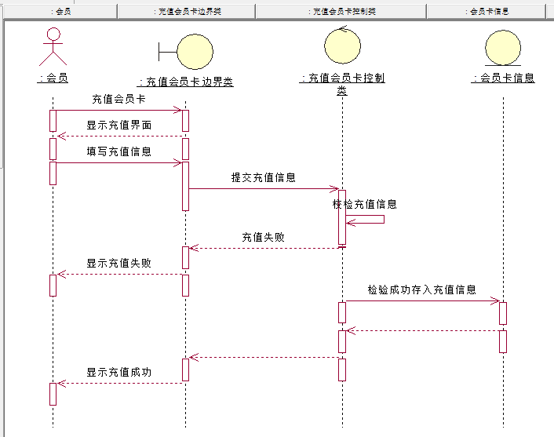
图4.4.4 会员给会员卡充值时序图

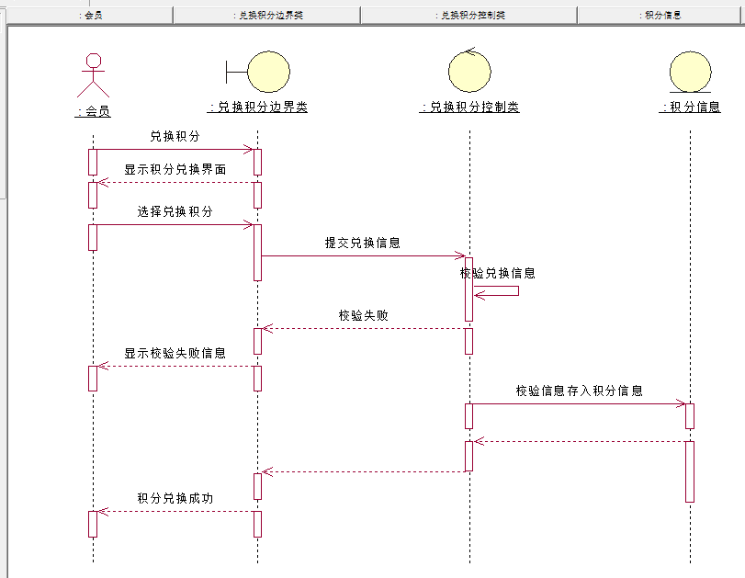
图4.4.5 积分时序图

4.5 数据库设计

4.5.1数据字典
表4.5.1管理员表
名字 | Manager
描述 | 管理员账号信息
组成 | Manager=managerid+password+name+role+time
表4.5.2会员信息表
名字 | Member
描述 | 成员信息
组成 | Member=memberid+password+name+sex+birthday
表4.5.3电影表
名字 | Movie
描述 | 电影表
组成 | Movie=movieid+name+price+integral+time
表4.5.4会员卡信息表
名字 | Card
描述 | 会员卡信息
组成 | Cardid=memberid+balance+integral+lose
表4.5.5交易记录表
名字 | Record
描述 | 交易记录表
组成 | Record=id+cardid+value+time+spendtype

4.5.2数据项
表4.5.6数据项表
名字 | 别名 | 类型 | 最大长度 | 位置
managerid |  | varchar | 10位 | manager
password |  | varchar | 10位 | manager
name |  | varchar | 10位 | manager
role |  | varchar | 10位 | manager
time |  | datetime |  | manager
表4.5.7数据项表
名字 | 别名 | 类型 | 最大长度 | 位置
memberid |  | varchar | 50位 | member
password |  | varchar | 50位 | member
name |  | varchar | 10位 | member
sex |  | varchar | 4位 | member
birthday |  | date |  | member
表4.5.8数据项表
名字 | 别名 | 类型 | 最大长度 | 位置
movieid |  | int |  | movie
name |  | varchar | 49 | movie
price |  | int |  | movie
integral |  | int |  | movie
time |  | datetime |  | movie
表4.5.9数据项表

名字 | 别名 | 类型 | 最大长度 | 位置
id |  | int |  | record
cardid |  | varchar | 50 | record
value |  | int |  | record
time |  | datetime |  | record
spendtype |  | int |  | record
表4.5.10数据项表

名字 | 别名 | 类型 | 最大长度 | 位置
cardid |  | varchar | 50位 | card
memberid |  | varchar | 50位 | card
balance |  | int |  | card
integral |  | int |  | card
lose |  | int |  | card

4.5.3数据库概念模型
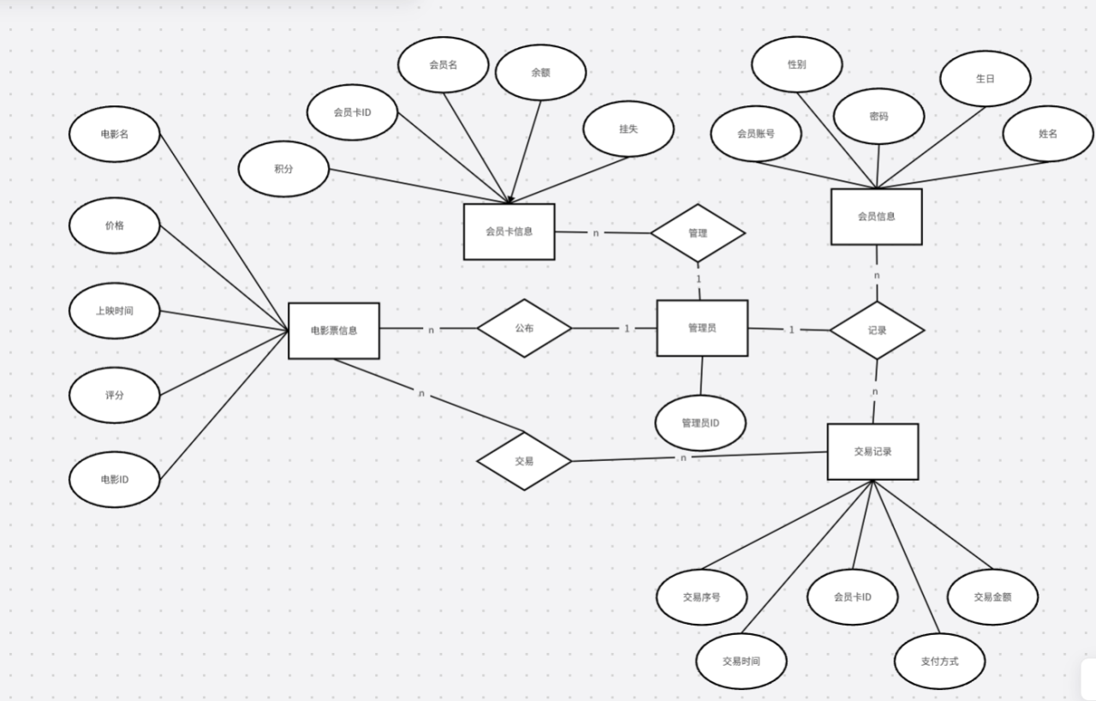
图4.5.1数据库概念模型图

4.5.4数据库逻辑模型

管理员：（管理员ID）

电影票信息：（电影ID，电影名，价格，上映时间，评分，管理员ID）

会员卡信息：（会员卡ID，会员名，积分，余额，挂失，管理员ID）

会员信息：（会员账号，姓名，密码，性别，生日，管理员ID）

交易记录：（交易序号，会员卡ID，交易时间，交易金额，支付方式，管理员 ID）

交易：（电影名，交易序号）

4.5.5数据库物理模型
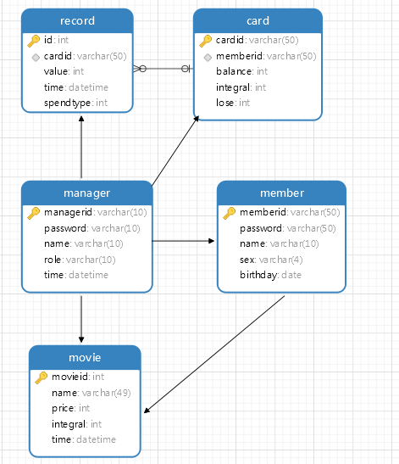
图4.5.3数据库物理模型图

4.6 界面原型设计
用户界面采用 Web网站风格 ，便于用户进行操作。其登陆页面，个人中心页面，如下图

图4.6.1登陆界面图

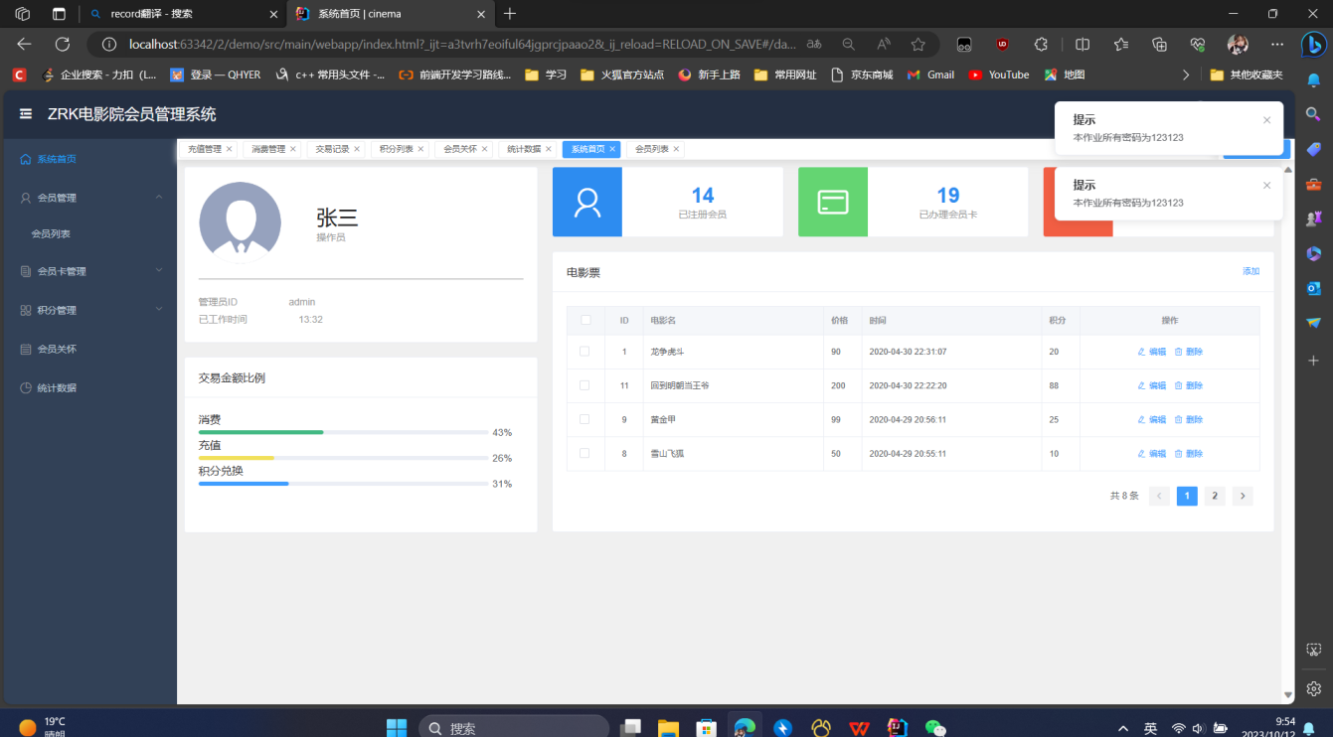
图4.6.2个人中心界面图

4.7 优化与创新
登录框选用高斯模糊效果，使显示更加美观。

第5章 领域开发系统详细设计与实现

5. 1典型系统界面和实现技术说明
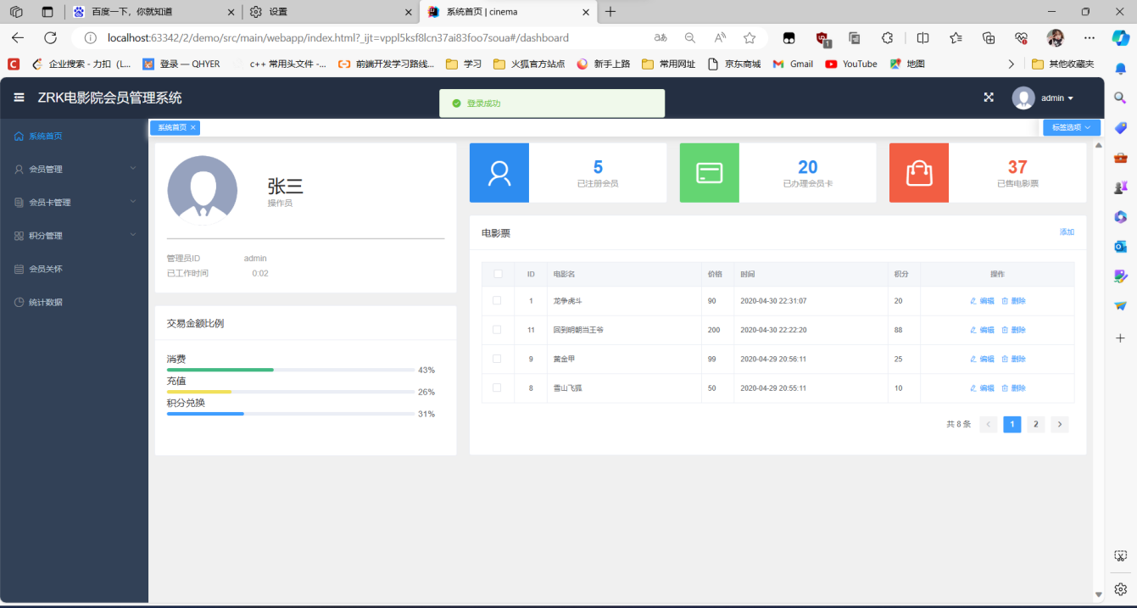
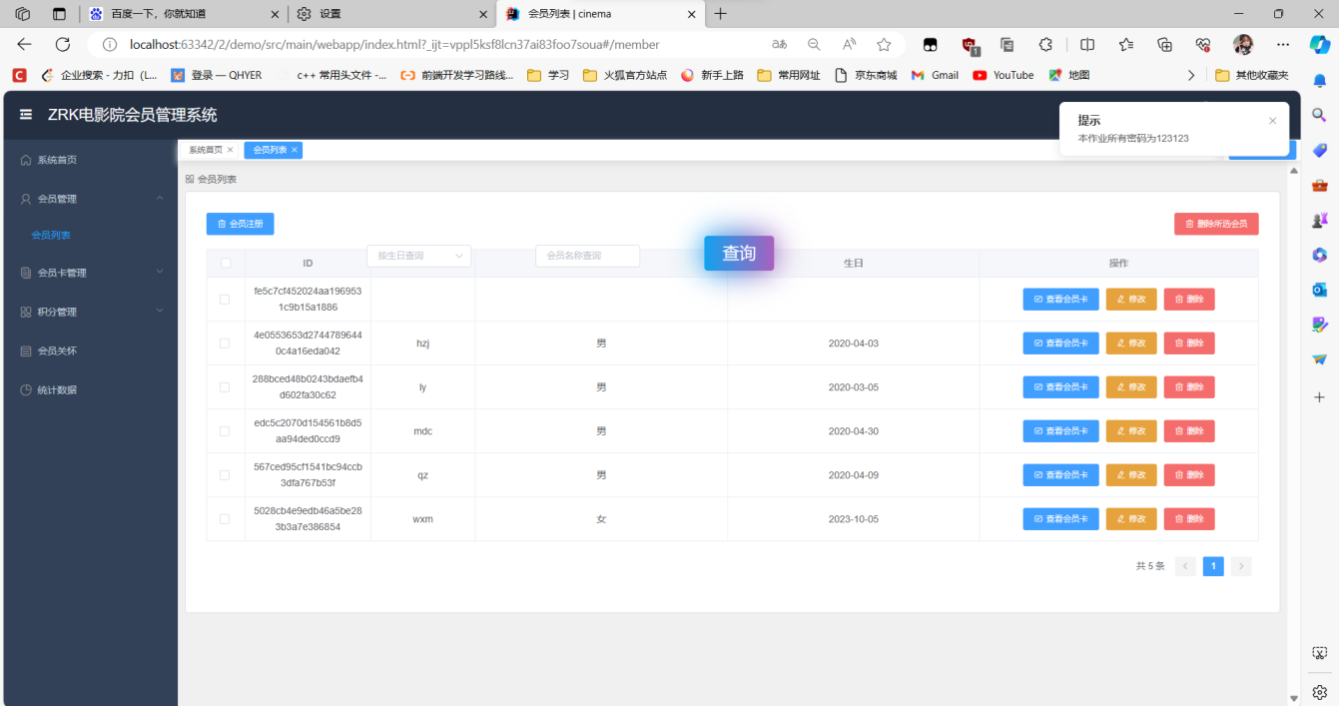
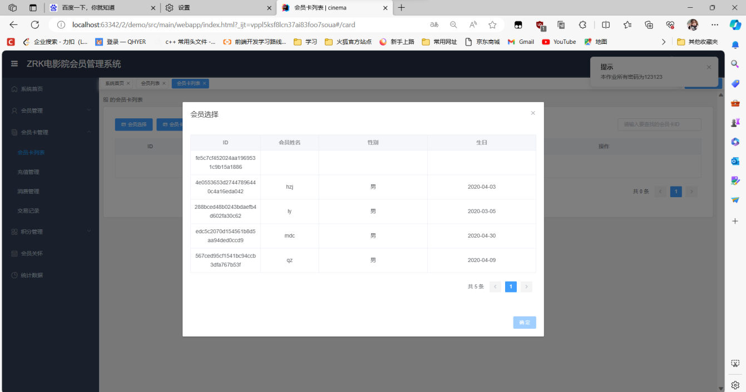
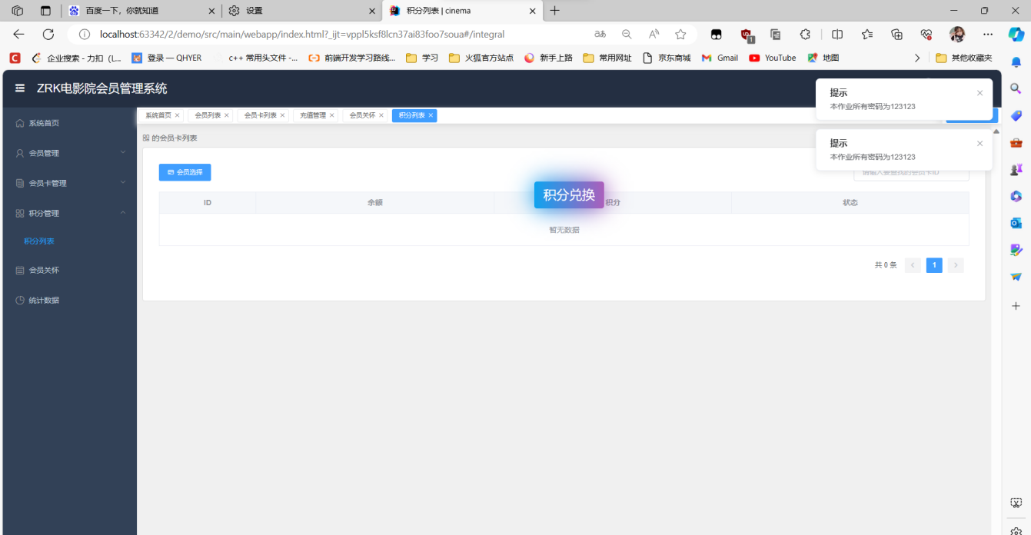
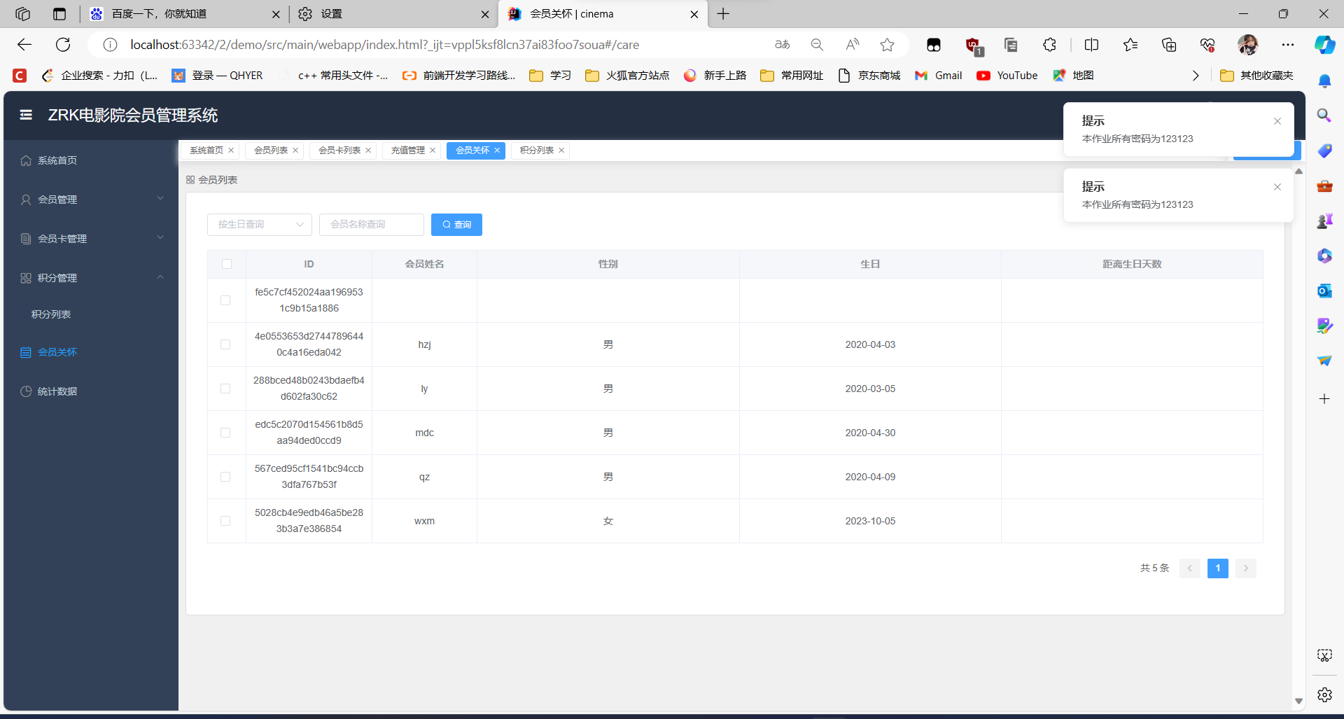
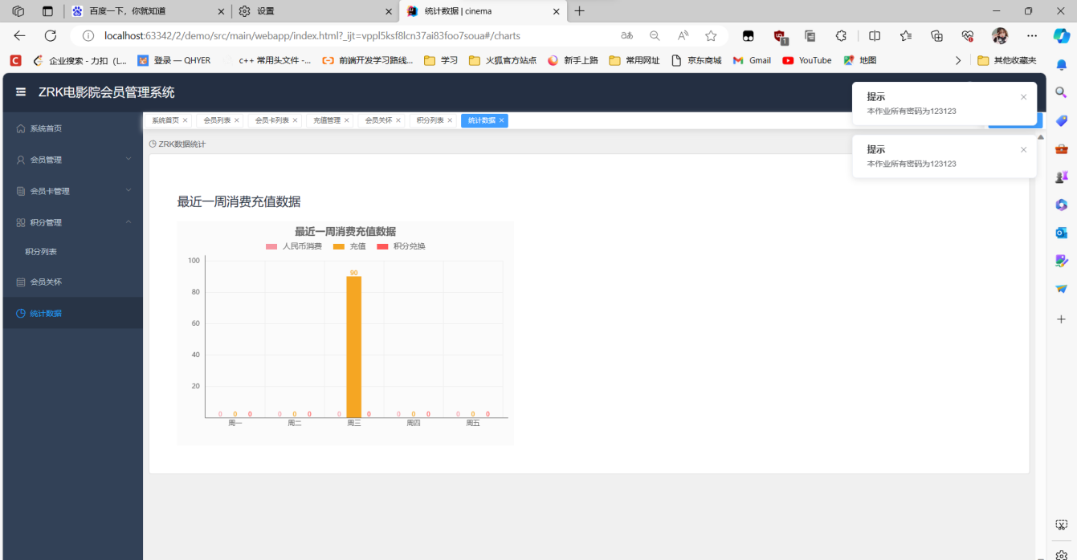

5.2 系统的工程结构
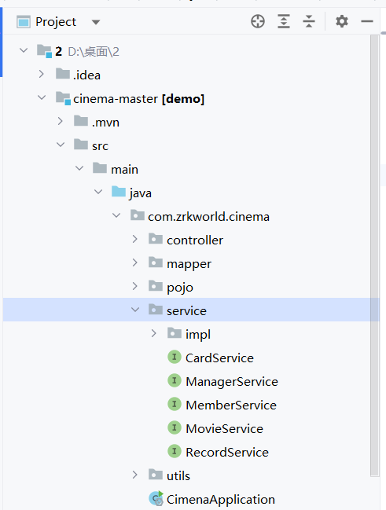
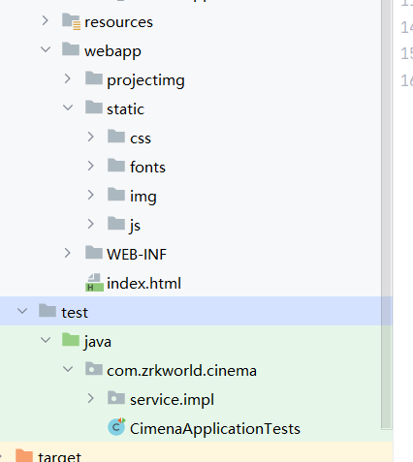

5.3 程序实现
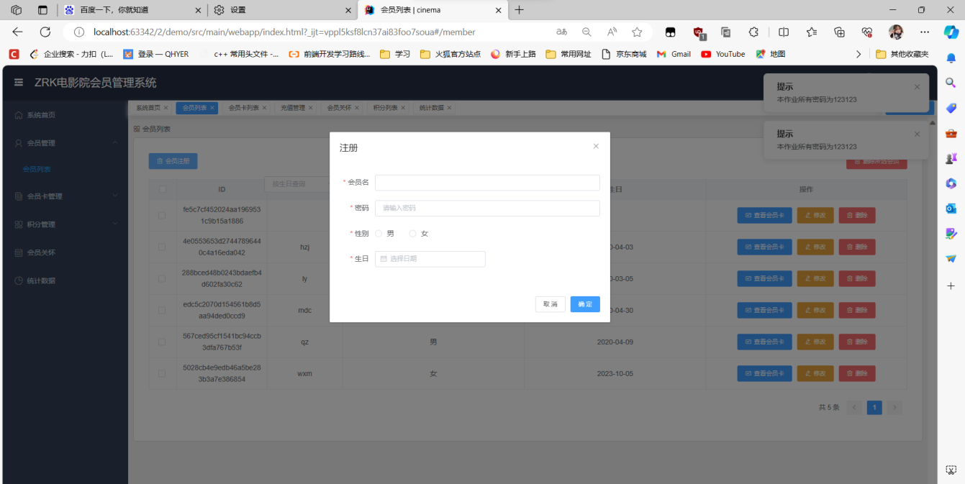
图5.3.1 添加会员信息界面
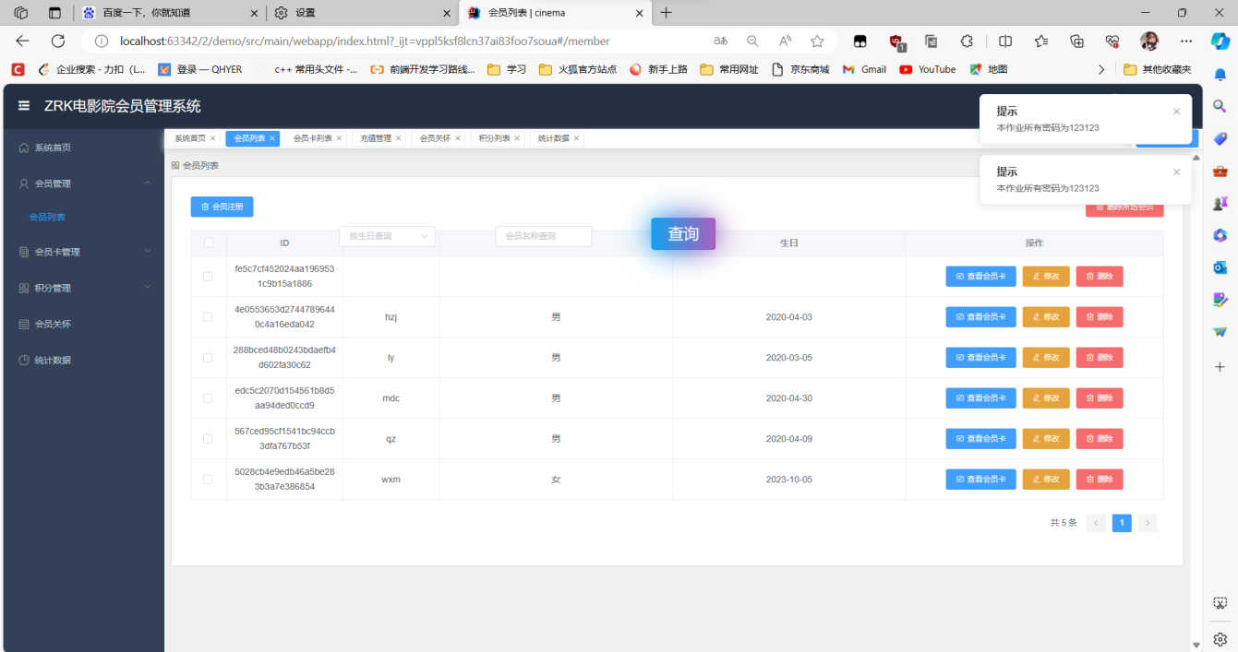
图5.3.2 查看会员信息界面

5.4 对社会、健康、安全、法律、文化因素在项目实施时的影响进行客观分析和评价
由于软件技术应用于生产管理方面，规模化的批量工作代替传统的人工操作模式，大大提升了工作效益和工作质量，方便了人们的生活，也不断地推进着社会的生产力的发展；因此说软件技术在我们现代社会中起着不可忽视的作用，软件技术也正推动着时代的进步。能够基于工程相关背景知识进行合理分析，评价专业工程实践和复杂工程问题解决方案对社会的影响，并理解应承担的责任；能够基于科学原理并采用科学方法对复杂工程问题进行研究，包括设计实验、分析与解释数据、并通过信息综合得出合理有效的结论。能够理解和评价针对复杂工程问题的工程实践对环境、社会可持续发展的影响；具有人文社会科学素养、社会责任感，能够在工程实践中理解并遵守工程职业道德和规范，履行责任。

第6章 领域开发系统测试

6.1 测试方法
单元测试：登录模块、显示个人信息模块、添加模块（添加课程信息、添加教师信息、添加学生信息）、修改密码模块、查看模块（查看课程、查看作业、查看作业成绩）、布置作业模块、录入成绩模块、注销模块。
系统测试：功能测试、性能测试。

6.2 测试过程与结论

6.2.1 测试数据

1.单元测试

①登录模块

表6-1登录测试表
测试模块 | 检测项 | 预计输入 | 实际输入 | 测试结果
用户登录模块测试 | 用户名 | 空 | 空 | 提示：请填写此内容
用户登录模块测试 | 用户名 | admin | admin | 可以继续填写信息
用户登录模块测试 | 登录检测 | 用户名输入：admin  密码输入：123123 | admin  空 | 提示：请填写密码
用户登录模块测试 | 登录检测 | 用户名输入：admin  密码输入：123123 | admin  123123 | 登录成功

②会员注册模块

表6-2会员注册测试表
测试模块 | 检测项 | 预计输入 | 实际输入 | 测试结果
会员注册测试 | 添加会员信息 | 空 | 空 | 提示：请填写此内容
会员注册测试 | 添加会员信息 | 会员名：20203952  密码: 20203952  性别：男  生日：2023-07-05 | 会员名：20203952  密码: 20203952  性别：男  生日：2023-07-05 | 添加成功

③修改会员模块

表6-3修改会员模块测试表
测试模块 | 检测项 | 预计输入 | 实际输入 | 测试结果
修改密码模块测试 | 修改用户密码 | 空 | 空 | 提示：请填写此内容
修改密码模块测试 | 修改用户密码 | ID:hzj  新密码：20202020  确认密码：20202020 | ID:hzj  新密码：20202020  确认密码：20202020 | 密码修改成功

④查看模块

表6-4查看模块测试表
测试模块 | 检测项 | 预计输入 | 实际输入 | 测试结果
查看模块测试 | 查看会员信息 | 无 | 无 | 正确显示会员信息
查看模块测试 | 查看会员卡信息 | 无 | 无 | 正确显示会员卡信息
查看模块测试 | 查看积分信息 | 无 | 无 | 正确显示积分成绩

⑤布置作业模块

表6-5注销模块测试表
测试模块 | 检测项 | 预计输入 | 实际输入 | 测试结果
注销模块测试 | 注销登录状态 | 无 | 无 | 成功注销，退回登录界面

2.系统测试

①黑盒测试

表6-9等价类表
输入类型 | 有效等价类 | 编号 | 无效等价类 | 编号
用户ID | 纯数字 | 1 | 非纯数字 | 9
密码 | a-z A-Z 0-9 | 2 | 其他 | 10
会员ID | 纯数字 | 3 | 非纯数字 | 11
会员卡ID | 纯数字 | 4 | 非纯数字 | 12
会员卡金额 | 9位数字 | 5 | 非9位数字 | 13
电影ID | 纯数字 | 6 | 其他 | 14
积分 | 9位数字 | 7 | 其他 | 15
日期 | 年：>2022 | 8 | 其他 | 16
日期 | 月:1-12 | 8 | 其他 | 16
日期 | 日:1-31 | 8 | 其他 | 16
表6-10测试用例表
序号 | 功能名称 | 功能描述 | 输入 | 输出 | 备注 | 测试人 | 测试时间
1 | 管理员登录 | 管理员登录系统 | Admin//123123 | 成功登录 | 正常 | 历业 | 2023.10.15
1 | 管理员登录 | 管理员登录系统 | Liye//123123 | 提示失败 | 正常 | 历业 | 2023.10.15
2 | 管理员个人中心 | 显示管理员信息 |  | 显示数据库中管理员信息 | 正常 | 历业 | 2023.10.15
3 | 电影管理 | 管理数据库电影 | 6 | 提示删除成功 | 正常 | 历业 | 2023.10.15
3 | 电影管理 | 管理数据库电影 | 5 | 提示失败 | 正常 | 历业 | 2023.10.15
4 | 电影管理 | 向数据库添加电影 | 2;西西里的美丽传说 ;60 | 提示添加成功 | 正常 | 历业 | 2023.10.15
4 | 电影管理 | 向数据库添加电影 | 5;孤注一掷;100
4 | 电影管理 | 向数据库添加电影 | 9;消失的她;30 | 提示失败 | 正常 | 历业 | 2023.10.15
5 | 积分管理 | 对积分增加减少管理 | 1 4 | 提示添加成功 | 正常 | 乔志 | 2023.10.15
5 | 积分管理 | 对积分增加减少管理 | 9 12 | 提示失败 | 正常 | 乔志 | 2023.10.15
5 | 积分管理 | 对积分增加减少管理 | 9 10 | 提示失败 | 正常 | 乔志 | 2023.10.15

②性能测试
表6-11性能测试表
序号 | 性能名称 | 功能描述 | 输入 | 系统响应 | 备注 | 测试人 | 测试时间
1 | 正确性 | 系统能够将用户输入的相关信息正确导入数据库；系统能够正确显示数据库信息 | 用户输入相关信息 | 数据库中相应信息被更新；将数据库中相应信息显示在页面 | 未出现异常 | 历业 | 2023.10.15
2 | 健壮性 | 系统同时支持大批量的数据导入 | 一个包含电影编号、电影名、电影价格的csv文件 | 数据库中导入大批量的电影信息 | 未出现异常 | 历业 | 2023.10.15

6.2.2 测试用例及结果
- 单元测试结果：测试模块执行通过率为87.65%，一共发现10个缺陷。
- 缺陷分析
序号 | 测试模块 | 测试过程 | 测试记录  错误信息 | 严重性 | 备注（原因分析） | 修改信息 | 修改日期
1 | 个人信息显示 | 点击页面个人信息 | 无法正常显示，点击后跳转到登录界面。 | 一般缺陷 | 没有输出信息，自动登出账号 | 已修复 | 2023.10.18
2 | 添加信息模块 | 输入信息并添加到数据库中 | 无法将输入信息添加到数据库 | 严重缺陷 | 数据库设置的字符类型与输入类型不匹配，数据库字符类型设计不合理。 | 已修复 | 2023.10.18
3 | 登录模块 | 输入账号密码 | 页面不进行跳转 | 一般缺陷 | 数据库连接有问题 | 已修复 | 2023.10.21
4 | 会员列表 | 会员信息 | 会员信息出现乱码 | 一般缺陷 | 后端代码编写时发生错误 | 已修复 | 2023.10.21
5 | 会员注册 | 添加会员名，密码，性别，生日 | 添加不了相关信息 | 一般缺陷 | 插入数据与数据库字段不对应 | 已修复 | 2023.10.21
6 | 会员充值 | 选择会员卡，充值金额 | 金额数据出现乱码 | 一般缺陷 | 字段的数据类型设置相对应的 | 已修复 | 2023.10.21
7 | 积分兑换 | 选择会员，选择兑换礼物 | 页面跳转 | 严重缺陷 | 前端代码的逻辑错误导致代码编写错误 | 已修复 | 2023.10.21
8 | 统计数据 | 统计上周数据的金额 | 无法统计数据 | 严重缺陷 | 数据库调用没有问题，无法使用数据进行数据的加减，数据类型不同导致数据出现为0 | 已修复 | 2023.10.21
9 | 消费记录 | 显示消费信息 | 无界面显示 | 一般缺陷 | 页面代码跳转出错 | 已修复 | 2023.10.21
10 | 前端页面 | 显示正常的页面 | 页面各个部分出现紊乱 | 一般缺陷 | 前端代码编写CSS时元素大小未使用全局变量 | 已修复 | 2023.10.21

3.经过测试，该系统的已基本实现预期功能，测试用例需求覆盖率：93.75%，测试模块执行通过率：87.65%，测试目标基本完成，测试中发现的缺陷已解决，测试通过。

实践总结
在本次实践项目中，我们组对项目预期是实现一般的电影管理系统的全部功能。虽然最后系统的完成度没有预期中高，但是也囊括了一些基本的管理系统该有的功能，实现了增删改查电影信息、对会员积分系统的管理、设置了积分兑换奖品的功能，提高了电影院与用户的交互功能，提高了大众的满意度。在开发过程中虽然遇到了许多的问题：不熟悉开发的框架和对框架的配置以及对数据库字符设计规范不合理等等。经过了此次的实践项目，我熟悉了前后端的开发语言和框架，知道了如何协调和统一自己与团队的开发结果。，明白了前后端合作开发的好处。由于自身能力和团队开发经验的不足以及时间限制，导致最后有一些功能在前端界面显示了，但是并没有在后端进行实现。对各种语言和框架的第一次使用也导致了最后的代码很乱。
通过这次的课程设计及项目开发，也让我们的团队合作能力增加了，在无数次的沟通磨合中，大家集思广益，为完成任务贡献自己的力量。而通过本次实践，也让我们发现了自身的许多不足之处，希望在日后的学习中继续努力，不断完善自身。

参考文献

[1]张学诚。Java WEB开发中的中文乱码问题解决方法[J].电脑知识与技术，2018,14（27）：62-63.

[2]汪永松。JavaWeb开发技巧之项目模板[J].电脑编程技巧与维护，2020（02）：3-8+16.

[3]李光明，房靖力。基于JavaWeb的推荐数据后台管理系统的设计与实现[J].电脑知识与技术，2020,16（03）：66-68.

[4]俞昊,陈磊.基于JavaWeb的实验室用电管理系统[J].福建电脑,2018,34(10):140+95.

[5]樊迪。利用JAVA异常机制分析安卓应用程序崩溃的研究[J].计算机产品与流通，2020（05）：155.

[6]张翔，席奇，潘斌辉。课程思政在《面向对象程序设计（Java）》专业课程中的应用分析[J].计算机产品与流通，2020（05）：161+163.

[7]李响，冯维娜。校企合作共同开发《Java项目实战》课程的研究与实践[J].计算机产品与流通，2020（05）：194.

[8]郜慧敏。基于计算机软件开发的JAVA编程应用初探[J].通讯世界，2020,27（04）：119-120.

[9]杨凌云。试谈计算机软件Java编程特点及其技术[J].电脑编程技巧与维护，2020（04）：47-49.

[10]章铁飞，傅均。平衡再平衡学习理论在Java编程教学中的应用[J].中国信息技术教育，2020（08）：102-104.

[11]王薇，姚宇轩。基于Java web的在线Java编辑器[J].电子世界，2020（07）：76-77.

[12]张峰，刘迪，仇丽青，赵卫东。面向软件开发实践能力的《Java程序设计》教学资源建设[J].软件工程，2020,23（04）：60-62+47.

附录：系统源代码
1.package com.zrkworld.cinema;

import org.mybatis.spring.annotation.MapperScan;
import org.springframework.boot.SpringApplication;
import org.springframework.boot.autoconfigure.SpringBootApplication;

@SpringBootApplication
@MapperScan("com.zrkworld.cinema.mapper")
public class CimenaApplication {

public static void main(String[] args) {
SpringApplication.run(CimenaApplication.class, args);
}

}
2.package com.zrkworld.cinema.service.impl;

import com.zrkworld.cinema.mapper.CardMapper;
import com.zrkworld.cinema.pojo.Card;
import com.zrkworld.cinema.pojo.Record;
import com.zrkworld.cinema.service.CardService;
import com.zrkworld.cinema.service.RecordService;
import org.springframework.stereotype.Service;

import javax.annotation.Resource;
import java.util.List;
import java.util.UUID;

@Service
public class CardServiceImpl implements CardService {
@Resource
CardMapper cardMapper;
@Resource
RecordService recordService;
@Override
public List<Card> getCardData(String memberId) {
return cardMapper.selectCardByMemberId(memberId);
}
@Override
public Card getCardDataById(String cardId) {
return cardMapper.selectCardById(cardId);
}
@Override
public void registerCard(String memberId) {
String uuid = UUID.randomUUID().toString().replaceAll("-", "");
Card card = new Card();
card.setcardId(uuid);
card.setBalance(0);
card.setIntegral(0);
card.setLose(0);
card.setmemberId(memberId);
cardMapper.insertCard(card);
}
@Override
public void deleteCardById(String cardId) {
cardMapper.deleteCardById(cardId);
}
@Override
public String reissueCard(String cardId) {
Card card = this.getCardDataById(cardId);
recordService.deleteRecordByCardId(cardId);
deleteCardById(cardId);
String uuid = UUID.randomUUID().toString().replaceAll("-", "");
card.setcardId(uuid);
card.setLose(0);
cardMapper.insertCard(card);
return uuid;
}
@Override
public void loseCard(String cardId) {
Card card = new Card();
card.setcardId(cardId);
card.setLose(1);
cardMapper.updateCardById(card);
}
@Override
public void cancelCard(String cardId) {
Card card = new Card();
card.setcardId(cardId);
card.setLose(0);
cardMapper.updateCardById(card);
}
@Override
public void rechargeCard(String cardId, int value) {
Card card = this.getCardDataById(cardId);
card.setBalance(card.getBalance()+value);
Record record = new Record();
record.setcardId(cardId);
record.setspendType(0);
record.setValue(value);
cardMapper.updateCardById(card);
recordService.insertRecord(record);
}
@Override
public void consumeCard(String cardId, int price, int integral) {
Card card = this.getCardDataById(cardId);
card.setBalance(card.getBalance()-price);
card.setIntegral(card.getIntegral()+integral);;
Record record1 = new Record();
record1.setcardId(cardId);
record1.setspendType(0);
record1.setValue(price*-1);
Record record2 = new Record();
record2.setcardId(cardId);
record2.setspendType(1);
record2.setValue(integral);
cardMapper.updateCardById(card);
recordService.insertRecord(record1);
recordService.insertRecord(record2);
}
@Override
public void exchangeIntegral(String memberId, int consumeIntegral) {
List<Card> cards = cardMapper.selectCardByMemberId(memberId);
for (Card card:
cards) {
if(card.getIntegral()<=consumeIntegral){
consumeIntegral-=card.getIntegral();
Record record2 = new Record();
record2.setcardId(card.getcardId());
record2.setspendType(1);
record2.setValue(card.getIntegral()*-1);
card.setIntegral(0);
cardMapper.updateCardById(card);
recordService.insertRecord(record2);
}else{
Record record = new Record();
record.setcardId(card.getcardId());
record.setspendType(1);
record.setValue(consumeIntegral*-1);
card.setIntegral(card.getIntegral()-consumeIntegral);
cardMapper.updateCardById(card);
recordService.insertRecord(record);
break;
}
}
}
@Override
public Long getCardNum() {
return cardMapper.selectCardCount();
}
@Override
public List<String> getCardIdByFuzzyQuery(String memberId,String cardId) {
List<String> cardList = cardMapper.selectCardIdByFuzzyQuery(memberId,cardId);
return cardList;
}
@Override
public Card getCardByCardId(String cardId) {
return cardMapper.selectCardById(cardId);
}
}
3.package com.zrkworld.cinema.service.impl;

import com.zrkworld.cinema.mapper.ManagerMapper;
import com.zrkworld.cinema.pojo.Manager;
import com.zrkworld.cinema.service.ManagerService;
import org.springframework.beans.factory.annotation.Autowired;
import org.springframework.stereotype.Service;

import javax.annotation.Resource;
import java.util.List;

@Service
public class ManagerServiceImpl implements ManagerService {
@Resource
ManagerMapper managerMapper;
@Override
public Manager selectByManagerId(String managerId) {
return managerMapper.selectByManagerId(managerId);
}
@Override
public Manager managerLogin(String managerId, String password) {

Manager manager = managerMapper.managerLogin(managerId,password);
if(manager!=null){
managerMapper.updateManagerTime(manager.getManagerId());
return manager;
}
return null;
}

}
4.package com.zrkworld.cinema.service.impl;

import com.zrkworld.cinema.mapper.MemberMapper;
import com.zrkworld.cinema.pojo.CinemaResult;
import com.zrkworld.cinema.pojo.Member;
import com.zrkworld.cinema.pojo.MemberQuery;
import com.zrkworld.cinema.pojo.PageResult;
import com.zrkworld.cinema.service.MemberService;
import org.springframework.stereotype.Service;

import javax.annotation.Resource;
import java.util.UUID;

@Service
public class MemberServiceImpl implements MemberService {
@Resource
MemberMapper memberMapper;
@Override
public CinemaResult getMemberData(MemberQuery query) {
PageResult<Member> pageResult = new PageResult<>();
pageResult.setList(memberMapper.selectByOrder(query));

pageResult.setPageTotal(memberMapper.selectCountByOrder(query));
return CinemaResult.ok(pageResult);
}
@Override
public CinemaResult memberRegister(Member member) {
String uuid = UUID.randomUUID().toString().replaceAll("-", "");
member.setmemberId(uuid);
memberMapper.insertMember(member);
return CinemaResult.ok(member);
}
@Override
public CinemaResult delMember(String memberId) {
memberMapper.deleteMember(memberId);
return CinemaResult.ok();
}
@Override
public CinemaResult modifyMember(Member member) {
memberMapper.updateMember(member);
return CinemaResult.ok();
}
@Override
public Long getMemberNum() {
return memberMapper.selectCountByOrder(null);
}
@Override
public Member loginMember(Member member) {
return memberMapper.selectMemberByLogin(member);
}
}
5.package com.zrkworld.cinema.service.impl;

import com.zrkworld.cinema.mapper.MovieMapper;
import com.zrkworld.cinema.pojo.CinemaResult;
import com.zrkworld.cinema.pojo.Movie;
import com.zrkworld.cinema.service.MovieService;
import org.springframework.stereotype.Service;

import javax.annotation.Resource;
import java.util.List;

@Service
public class MovieServiceImpl implements MovieService {
@Resource
MovieMapper movieMapper;
@Override
public CinemaResult insertMovie(Movie movie) {
movieMapper.insertMovie(movie);
return CinemaResult.ok();
}
@Override
public List<Movie> getMovieData() {
return movieMapper.selectAllMovie();

}
@Override
public void delMovie(String movieId) {
movieMapper.deleteMovieById(movieId);
}
@Override
public CinemaResult modifyMovie(Movie movie) {
movieMapper.updateMovieById(movie);
return CinemaResult.ok();
}

}
6.package com.zrkworld.cinema.service.impl;

import com.zrkworld.cinema.mapper.RecordMapper;
import com.zrkworld.cinema.pojo.Record;
import com.zrkworld.cinema.pojo.Schart1Data;
import com.zrkworld.cinema.service.RecordService;
import com.zrkworld.cinema.utils.DateManageSystem;
import org.springframework.stereotype.Service;

import javax.annotation.Resource;
import java.util.List;

@Service
public class RecordServiceImpl implements RecordService {
@Resource
RecordMapper recordMapper;

@Override
public List<Record> selectRecordByMemberId(String memberId) {
return recordMapper.selectRecordByMemberId(memberId);
}

@Override
public void deleteRecordByCardId(String cardId) {
recordMapper.deleteRecordByCardId(cardId);
}

@Override
public void insertRecord(Record record) {
recordMapper.insertRecord(record);
}

@Override
public Long getMovieNum() {
return recordMapper.selectMovieCount();
}
@Override
public Long getConsumeCount() {
return recordMapper.selectConsumeCount();
}

@Override
public Long getIntegralExchangeCount() {
return recordMapper.selectIntegralExchangeCount();
}

@Override
public Long getRechargeCount() {
return recordMapper.selectRechargeCount();
}

@Override
public Schart1Data getSchart1Data() {
Schart1Data schart1Data = new Schart1Data();
Integer[] consume = new Integer[5];
Integer[] recharge = new Integer[5];
Integer[] integral = new Integer[5];
//1.获得上一个周的周一到周五的日期
DateManageSystem dateManageSystem = new DateManageSystem();
String[] DateLimit = dateManageSystem.getLastWeek();

for(int i = 0;i<5;i++){
String startDate = DateLimit[i];
String endDate = DateLimit[i+1];
//消费
consume[i] = recordMapper.selectConsumeCountByDate(startDate,endDate)==null?0:recordMapper.selectConsumeCountByDate(startDate,endDate);
consume[i]*=-1;
//充值
recharge[i] = recordMapper.selectrechargeCountByDate(startDate,endDate)==null?0:recordMapper.selectrechargeCountByDate(startDate,endDate);
//积分兑换
integral[i] = recordMapper.selectintegralCountByDate(startDate,endDate)==null?0:recordMapper.selectintegralCountByDate(startDate,endDate);
integral[i]*=-1;
}
//3.存入Schart1Data中
schart1Data.setConsume(consume);
schart1Data.setRecharge(recharge);
schart1Data.setIntegral(integral);
return schart1Data;
}
}

